SLOVNÍ ZÁSOBA 1
Úloha 1
A. Vyhledejte 10 ruských časových výrazů, které odpovídají českým ekvivalentům v tabulce.
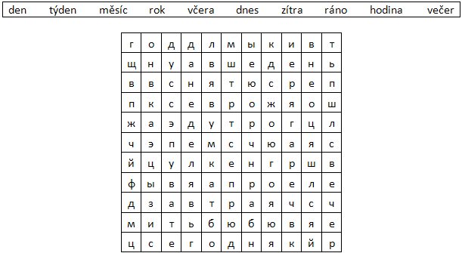
B. Ruské výrazy napište k českým ekvivalentům.
den

týden

měsíc

rok

včera

dnes

zítra

ráno

hodina

večer
Úloha 2
Doplňte do vět ruské časové výrazy z úlohy 1.
- .................................... начинается с понедельника.
- Каждый .................................... летом и зимой мы встречаемся у бабушки.
- Май - прекрасный .................................... !
- Я звонила ему ...................................., но его не было дома.
- Он работает за компьютером каждый .................................... .
- Извините, который .................................... ?
- .................................... прекрасная погода!
- Доброе ...................................., Тамара Петровна.
- .................................... я буду дома, позвони мне.
- Добрый ...............................

